Acuerdo No. 730
5 de febrero de 2015

Por el cual se aprueba la incorporación de un cambio de los parámetros técnicos y los sistemas de control asociados a los generadores de la central de generación Guavio

El Consejo Nacional de Operación en uso de sus facultades legales, en especial las conferidas en el Artículo 36 de la Ley 143 de 1994, el Anexo general de la Resolución CREG 025 de 1995 y su Reglamento Interno y según lo aprobado en la reunión No. 432 del 5 de febrero de 2015 y,

CONSIDERANDO

1. Que mediante el Acuerdo 640 de 2014 se establecieron los requerimientos para la obtención y validación de parámetros del generador y los modelos del sistema de excitación, control de velocidad/potencia y estabilizadores de sistemas de potencia de las unidades de generación del SIN y se definieron las pautas para las pruebas y reajustes de los controles de generación.

2. Que siguiendo el procedimiento para solicitar el cambio de parámetros técnicos de las plantas de generación del Acuerdo 497 de 2010, EMGESA S.A. E.S.P. solicitó al CND mediante comunicaciones con número de radicado 010327-3 del 30 de septiembre de 2014 y 011464-3 del 6 de noviembre de 2014, el cambio de los parámetros técnicos y los sistemas de control asociados a los generadores de la central hidroeléctrica Guavio.

3. Que XM S.A. E.S.P. mediante comunicación 011252-1 del 14 de noviembre de 2014 dio concepto favorable a la solicitud de modificación de los parámetros técnicos y los sistemas de control asociados a los generadores de la central hidroeléctrica Guavio.

4. Que el Subcomité de Estudios Eléctricos en su reunión 231 del 22 de enero de 2015 dio su concepto favorable a la solicitud de modificación de los parámetros técnicos y los sistemas de control asociados a los generadores de la central hidroeléctrica Guavio.

5. Que el Comité de Operación en su reunión 432 del 5 de febrero de 2015 recomendó al CNO la expedición del presente Acuerdo.

ACUERDA:

PRIMERO. Aprobar la incorporación de los cambios en los parámetros técnicos y los sistemas de control asociados a los generadores de la central hidroeléctrica Guavio así:
PARÁMETROS DEL GENERADOR

Unidad 1 Guavio
0.0
Unidad 2 Guavio
0.0

Unidad 3 Guavio
0.0

Unidad 4 Guavio
0.0

Unidad 5 Guavio
0.0

- PARÁMETROS SISTEMAS DE CONTROL
Unidad 1 Guavio

AVR
B | 0,0162 | [s] | Filtro B AVR
C | 0,0002 | [s^2] | Filtro C AVR
Rcc | 0,3047 | [pu] | Ganancia RCC
B1 | 0,063 | [s] | Filtro B1 RCC
C1 | 0,0023 | [s^2] | Filtro C1 RCC
io | -0,015 | [pu] | Offset RCC
C2 | 0,1087 | [pu] | Offset Característica Puente
Krcc | 0,2 | [pu] | Ganancia entrada RCC
M | 0,7798 | [pu] | Pendiente Característica Puente
Vmin | -5,14 | [pu] | Techo negativo
Vmax | 5,66 | [pu] | Techo positivo
Kpss | 0,2 | [pu] | Ganancia entrada PSS
Kuel | 1,3 | [pu] | Ganancia entrada UEL
Kp | 67,2 | [pu] | Ganancia AVR
Kpte | 1 | [pu] | Ganancia Puente
Kvhz | 10 | [pu] | Ganancia entrada VHz
Koel | 10 | [pu] | Ganancia entrada OEL
Lref | 0,5 | [pu] | Límite inferior Vref
K | 50 | [pu] | Ganancia del limitador VHz
VHz | 1,055 | [pu] | Limite V/Hz
up | 0,18 | [pu] | Límite superior VHz

OEL
IFDp | 1,837 | [pu] | Corriente de Pickup
IFDml | 1,82 | [pu] | Corriente máxima permanente
IFDmh | 3 | [pu] | Corriente máxima transitoria
T | 25 | [s] | Tiempo de Calentamiento
Koel | 1,25 | [pu] | Ganancia OEL

UEL
Kvt | 0,185 | [pu] | Influencia de Tensión
KIx | 0,3042 | [pu] | Influencia de Corriente Reactiva
KIr | 0,071 | [pu] | Influencia de Corriente Activa
B | 0,0212 | [s] | Filtro B
C | 0,0003 | [s^2] | Filtro C
K4 | 0,176 | [pu] | Ganancia UEL
K5 | 4,45 | [pu] | Ganancia UEL
Ta2 | 1,248 | [s] | Filtro
Ta1 | 0,4 | [s] | Filtro
Ta3 | 1,1 | [s] | Filtro

PSS
Tt | 0,018 | [s] | Cte. del Transductor
T | 0,007 | [s] | Cte. del PT1
T2 | 0,02 | [s] | Cte. de atraso 1
T1 | 0,1 | [s] | Cte. de adelanto 1
T4 | 0,03 | [s] | Cte. de atraso 2
T3 | 0,1 | [s] | Cte. de adelanto 2
Kpss | 37 | [pu] | Ganancia PSS
a1 | 0,0188 | [s] | Cte. de 1er orden del PT2
a2 | 0,0002 | [s^2] | Cte. de 2er orden del PT2
Tr | 8,253 | [s] | Cte. del washout
LL | -0,17 | [pu] | Límite inferior de salida
UL | 0,07 | [pu] | Límite superior de salida

PCU
Kp | 0,2 | [pu] | Ganancia proporcional PI
FFD | 1 | [pu] | Ganancia
Kpist | 0,16 | [pu] | Ganancia posicionador
Kpos | 6 | [pu] | Ganancia control de posición
Tt | 0,2 | [s] | Cte tiempo transductor de posición
Tp | 0,2 | [s] | Cte tiempo posicionadores
T1 | 0,5 | [s] | Cte tiempo medición Pot
T2 | 0,02 | [s] | Cte tiempo filtro 2do orden
Hnom | 1,0553 | [pu] | Altura nominal
Th | 5 | [s] | Cte. de tiempo filtro medición de presión
Droop | 0,053 | [pu/pu] | Estatismo
Trate | 260,8 | [MW] | Potencia nominal de turbina
Db | 0,0005 | [pu] | Banda muerta frecuencia
Tn | 9 | [s] | Cte tiempo PI
Tlag | 5 | [s] | Cte tiempo atraso
Tlead | 0,5 | [s] | Cte tiempo adelanto
Kpres | 1 | [pu] | Ganancia compensación por presión
Tpres | 0,5 | [pu] | Cte. de tiempo compensación por presión
qNL | 0,04 | [pu] | Caudal de vacío
Tw | 0,02 | [seg] | Constante de tiempo del agua
D | 0 | [pu]
MinP | 0,8 | [pu] | Lim Inf control Pot
MinOpen | -100 | [pu] | Lim Inf
MaxP | 1,2 | [pu] | Lim Sup control Pot
MaxOpen | 100 | [pu] | Lim Sup

Turbina-Penstock
PosPmech_x | PosPmech_y
11 | 11
0.01 | 0.04
0.0585 | 0.1008
0.2109 | 0.3428
0.2528 | 0.4086
0.4536 | 0.6398
0.502 | 0.6936
0.698 | 0.8474
0.7827 | 0.9002
0.8843 | 0.9649
0.9577 | 0.9877
0.9996 | 0.989

Regulador de Velocidad
Control_x | Control_x
11 | 11
0.04 | 0
0.1008 | 0.0549
0.3428 | 0.2109
0.3986 | 0.2528
0.6398 | 0.4536
0.6896 | 0.502
0.8449 | 0.698
0.8967 | 0.783
0.9479 | 0.884
0.9799 | 0.958
0.984 | 0.999

Unidad 2 Guavio

AVR
B | 0,01615 | [s] | Filtro B AVR
C | 0,00015316 | [s^2] | Filtro C AVR
Rcc | 0,3047 | [pu] | Ganancia RCC
B1 | 0,063 | [s] | Filtro B1 RCC
C1 | 0,0023265 | [s^2] | Filtro C1 RCC
io | -0,0135 | [pu] | Offset RCC
C2 | 0,1082 | [pu] | Offset Característica Puente
Krcc | 0,2 | [pu] | Ganancia entrada RCC
M | 0,6735 | [pu] | Pendiente Característica Puente
Vmin | -5,28 | [pu] | Techo negativo
Vmax | 5,7 | [pu] | Techo positivo
Kpss | 0,2 | [pu] | Ganancia entrada PSS
Kuel | 2 | [pu] | Ganancia entrada UEL
Kp | 66,96 | [pu] | Ganancia AVR
Kpte | 1 | [pu] | Ganancia Puente
Kvhz | 10 | [pu] | Ganancia entrada VHz
Koel | 10 | [pu] | Ganancia entrada OEL
Lref | 0,5 | [pu] | Límite inferior Vref
K | 50 | [pu] | Ganancia del limitador VHz
VHz | 1,05 | [pu] | Limite V/Hz
up | 0,16 | [pu] | Límite superior VHz

OEL
IFDp | 1,9205 | [pu] | Corriente de Pickup
IFDml | 1,881 | [pu] | Corriente máxima permanente
IFDmh | 3 | [pu] | Corriente máxima transitoria
T | 25 | [s] | Tiempo de Calentamiento
Koel | 3,75 | [pu] | Ganancia OEL

UEL
Kvt | 0,185 | [pu] | Influencia de Tensión
KIx | 0,25487 | [pu] | Influencia de Corriente Reactiva
KIr | 0,120182 | [pu] | Influencia de Corriente Activa
B | 0,02116 | [s] | Filtro B
C | 0,000263 | [s^2] | Filtro C
K4 | 0,195 | [pu] | Ganancia UEL
K5 | 4,45 | [pu] | Ganancia UEL
Ta2 | 1 | [s] | Filtro
Ta1 | 1,2 | [s] | Filtro
Ta3 | 1 | [s] | Filtro

PSS
Tt | 0,018 | [s] | Cte. del Transductor
T | 0,007 | [s] | Cte. del PT1
T2 | 0,02 | [s] | Cte. de atraso 1
T1 | 0,1 | [s] | Cte. de adelanto 1
T4 | 0,03 | [s] | Cte. de atraso 2
T3 | 0,1 | [s] | Cte. de adelanto 2
Kpss | 37 | [pu] | Ganancia PSS
a1 | 0,0188 | [s] | Cte. de 1er orden del PT2
a2 | 0,00021 | [s^2] | Cte. de 2er orden del PT2
Tr | 8,253 | [s] | Cte. del washout
LL | -0,17 | [pu] | Límite inferior de salida
UL | 0,07 | [pu] | Límite superior de salida

PCU
Kp | 0,2 | [pu] | Ganancia proporcional PI
FFD | 1 | [pu] | Ganancia
Kpist | 0,16 | [pu] | Ganancia posicionador
Kpos | 4,02 | [pu] | Ganancia control de posición
Tt | 0,2 | [s] | Cte tiempo transductor de posición
Tp | 0,2 | [s] | Cte tiempo posicionadores
T1 | 0,5 | [s] | Cte tiempo medicion Pot
T2 | 2 | [s] | Cte tiempo filtro 2do orden
Hnom | 1,0553 | [pu] | Altura nominal
Th | 2,5 | [s] | Cte. de tiempo filtro medición de presión
Droop | 0,053 | [pu/pu] | Estatismo
Trate | 260,8 | [MW] | Potencia nominal de turbina
Db | 0,0005 | [pu] | Banda muerta frecuencia
Tn | 9 | [s] | Cte tiempo PI
Tlag | 5 | [s] | Cte tiempo atraso
Tlead | 0,5 | [s] | Cte tiempo adelanto
Kpres | 2,5 | [pu] | Ganancia compensación por presión
Tpres | 0,5 | [pu] | Cte. de tiempo compensación por presión
qNL | 0,04 | [pu] | Caudal de vacío
Tw | 0,02 | [seg] | Constante de tiempo del agua
D | 0 | [pu]
MinP | 0,8 | [pu] | Lim Inf control Pot
MinOpen | -100 | [pu] | Lim Inf
MaxP | 1,2 | [pu] | Lim Sup control Pot
MaxOpen | 100 | [pu] | Lim Sup

Turbina-Penstock
PosPmech_x | PosPmech_y
15 | 15
0.0051 | 0.0365
0.1617 | 0.2558
0.2677 | 0.3973
0.3421 | 0.4886
0.4248 | 0.576
0.5061 | 0.6648
0.5968 | 0.7459
0.6694 | 0.7991
0.7198 | 0.8371
0.7675 | 0.8676
0.8078 | 0.8929
0.8461 | 0.9132
0.8831 | 0.9322
0.9543 | 0.9664
0.9953 | 0.9689

Regulador de Velocidad
Control_x | Control_x
15 | 15
0.0665 | 0.0051
0.2858 | 0.1617
0.4113 | 0.2677
0.5136 | 0.3421
0.606 | 0.4248
0.688 | 0.5061
0.7779 | 0.5968
0.8291 | 0.6694
0.8671 | 0.7198
0.8976 | 0.7675
0.9229 | 0.8078
0.9392 | 0.8461
0.9592 | 0.8831
0.9934 | 0.9543
0.9959 | 0.9953

Unidad 3 Guavio

AVR
B | 0,01615 | [s] | Filtro B AVR
C | 0,00015316 | [s^2] | Filtro C AVR
Rcc | 0,3047 | [pu] | Ganancia RCC
B1 | 0,063 | [s] | Filtro B1 RCC
C1 | 0,0023265 | [s^2] | Filtro C1 RCC
io | -0,01 | [pu] | Offset RCC
C2 | 0,1191 | [pu] | Offset Característica Puente
Krcc | 0,2 | [pu] | Ganancia entrada RCC
M | 0,92192 | [pu] | Pendiente Característica Puente
Vmin | -5,2 | [pu] | Techo negativo
Vmax | 5,69 | [pu] | Techo positivo
Kpss | 0,2 | [pu] | Ganancia entrada PSS
Kuel | 2 | [pu] | Ganancia entrada UEL
Kp | 58,32 | [pu] | Ganancia AVR
Kpte | 1 | [pu] | Ganancia Puente
Kvhz | 10 | [pu] | Ganancia entrada VHz
Koel | 10 | [pu] | Ganancia entrada OEL
Lref | 0,5 | [pu] | Límite inferior Vref
K | 50 | [pu] | Ganancia del limitador VHz
VHz | 1,06 | [pu] | Limite V/Hz
up | 0,16 | [pu] | Límite superior VHz

OEL
IFDp | 1,8 | [pu] | Corriente de Pickup
IFDml | 1,79 | [pu] | Corriente máxima permanente
IFDmh | 3,125 | [pu] | Corriente máxima transitoria
T | 45,8 | [s] | Tiempo de Calentamiento
Koel | 21 | [pu] | Ganancia OEL

UEL
Kvt | 0,185 | [pu] | Influencia de Tensión
KIx | 0,2693 | [pu] | Influencia de Corriente Reactiva
KIr | 0,103 | [pu] | Influencia de Corriente Activa
B | 0,02116 | [s] | Filtro B
C | 0,000263 | [s^2] | Filtro C
K4 | 0,29 | [pu] | Ganancia UEL
K5 | 2,225 | [pu] | Ganancia UEL
Ta2 | 0,67 | [s] | Filtro
Ta1 | 1,33 | [s] | Filtro
Ta3 | 0,825 | [s] | Filtro

PSS
Tt | 0,018 | [s] | Cte. del Transductor
T | 0,007 | [s] | Cte. del PT1
T2 | 0,02 | [s] | Cte. de atraso 1
T1 | 0,1 | [s] | Cte. de adelanto 1
T4 | 0,03 | [s] | Cte. de atraso 2
T3 | 0,1 | [s] | Cte. de adelanto 2
Kpss | 37 | [pu] | Ganancia PSS
a1 | 0,0188 | [s] | Cte. de 1er orden del PT2
a2 | 0,00021 | [s^2] | Cte. de 2er orden del PT2
Tr | 8,253 | [s] | Cte. del washout
LL | -0,17 | [pu] | Límite inferior de salida
UL | 0,07 | [pu] | Límite superior de salida

PCU
bt | 0,2313 | [pu] | Ganancia proporcional
Kder | 1,8667 | [pu] | Ganancia derivador
Tder | 0,005 | [seg] | Cte. de tiempo derivador
Ti | 1,2227 | [seg] | Cte. de tiempo integral
bp | 0,06 | [pu] | Estatismo permanente
Kdp | 2 | [pu] | Ganancia derivativa control de posición
Tdp | 0,15 | [seg] | Cte. de tiempo derivativa control de posición
Kpos | 6,9 | [pu] | Ganancia proporcional control de posición
Tpilot | 0,2 | [seg] | Cte. de tiempo válvula piloto
Kpist | 0,16 | [pu] | Ganancia posicionador
Ttransd | 0,2 | [seg] | Cte. de tiempo transductor de posición
qNL | 0,04 | [pu] | Caudal de vacío
Tw | 0,02 | [seg] | Constante de tiempo del agua
D | 0 | [pu]
Trate | 260,8 | [MW] | Potencia base de la turbina
DB | 0,0005 | [pu] | Banda muerta

Turbina-Penstock
PosPmech_x | PosPmech_y
15 | 15
0 | 0
0.062 | 0.098
0.1391 | 0.2161
0.2149 | 0.3264
0.281 | 0.4189
0.3875 | 0.5507
0.4883 | 0.6546
0.5689 | 0.7256
0.6464 | 0.7852
0.7165 | 0.8346
0.7988 | 0.8828
0.8956 | 0.9284
0.977 | 0.9613
1.012 | 0.9715
1.029 | 0.9728

Unidad 4 Guavio

AVR
B | 0,01615 | [s] | Filtro B AVR
C | 0,00015316 | [s^2] | Filtro C AVR
Rcc | 0,3047 | [pu] | Ganancia RCC
B1 | 0,063 | [s] | Filtro B1 RCC
C1 | 0,0023265 | [s^2] | Filtro C1 RCC
io | -0,012 | [pu] | Offset RCC
C2 | 0,0859 | [pu] | Offset Característica Puente
Krcc | 0,2 | [pu] | Ganancia entrada RCC
M | 0,70567 | [pu] | Pendiente Característica Puente
Vmin | -5,18 | [pu] | Techo negativo
Vmax | 5,64 | [pu] | Techo positivo
Kpss | 0,2 | [pu] | Ganancia entrada PSS
Kuel | 2 | [pu] | Ganancia entrada UEL
Kp | 81,144 | [pu] | Ganancia AVR
Kpte | 1 | [pu] | Ganancia Puente
Kvhz | 10 | [pu] | Ganancia entrada VHz
Koel | 10 | [pu] | Ganancia entrada OEL
Lref | 0,5 | [pu] | Límite inferior Vref
K | 50 | [pu] | Ganancia del limitador VHz
VHz | 1,055 | [pu] | Limite V/Hz
up | 0,16 | [pu] | Límite superior VHz

OEL
IFDp | 1,985 | [pu] | Corriente de Pickup
IFDml | 1,985 | [pu] | Corriente máxima permanente
IFDmh | 3 | [pu] | Corriente máxima transitoria
T | 15,25 | [s] | Tiempo de Calentamiento
Koel | 7,5 | [pu] | Ganancia OEL

UEL
Kvt | 0,23 | [pu] | Influencia de Tensión
KIx | 0,3151 | [pu] | Influencia de Corriente Reactiva
KIr | 0,1377 | [pu] | Influencia de Corriente Activa
B | 0,02116 | [s] | Filtro B
C | 0,000263 | [s^2] | Filtro C
K4 | 0,21 | [pu] | Ganancia UEL
K5 | 4,5 | [pu] | Ganancia UEL
Ta2 | 0,67 | [s] | Filtro
Ta1 | 1,33 | [s] | Filtro
Ta3 | 0,825 | [s] | Filtro

PSS
Tt | 0 | [s] | Cte. del Transductor
T | 0 | [s] | Cte. del PT1
T2 | 0 | [s] | Cte. de atraso 1
T1 | 0 | [s] | Cte. de adelanto 1
T4 | 0 | [s] | Cte. de atraso 2
T3 | 0 | [s] | Cte. de adelanto 2
Kpss | 0 | [pu] | Ganancia PSS
a1 | 0 | [s] | Cte. de 1er orden del PT2
a2 | 0 | [s^2] | Cte. de 2er orden del PT2
Tr | 0 | [s] | Cte. del washout
LL | 0 | [pu] | Límite inferior de salida
UL | 0 | [pu] | Límite superior de salida

PCU
bt | 0,18 | [pu] | Ganancia proporcional
Kder | 2,2 | [pu] | Ganancia derivador
Tder | 0,04 | [seg] | Cte. de tiempo derivador
Ti | 0,9 | [seg] | Cte. de tiempo integral
bp | 0,063 | [pu] | Estatismo permanente
Kdp | 2 | [pu] | Ganancia derivativa control de posición
Tdp | 0,15 | [seg] | Cte. de tiempo derivativa control de posición
Kpos | 9,2 | [pu] | Ganancia proporcional control de posición
Tpilot | 0,3 | [seg] | Cte. de tiempo válvula piloto
Kpist | 0,16 | [pu] | Ganancia posicionador
Ttransd | 0,2 | [seg] | Cte. de tiempo transductor de posición
qNL | 0,04 | [pu] | Caudal de vacío
Tw | 0,02 | [seg] | Constante de tiempo del agua
D | 0 | [pu]
Trate | 260,8 | [MW] | Potencia base de la turbina
DB | 0,0005 | [pu] | Banda muerta

Turbina-Penstock
PosPmech_x | PosPmech_y
15 | 15
0 | 0
0.06 | 0.1
0.2052 | 0.3061
0.2536 | 0.3687
0.3133 | 0.446
0.3867 | 0.5327
0.4689 | 0.6184
0.5601 | 0.7041
0.6254 | 0.7624
0.6996 | 0.8161
0.7963 | 0.8787
0.8617 | 0.914
0.9867 | 0.9647
1.0085 | 0.9736
1.027 | 0.9737

Unidad 5 Guavio

AVR
B | 0,01615 | [s] | Filtro B AVR
C | 0,00015316 | [s^2] | Filtro C AVR
Rcc | 0,3047 | [pu] | Ganancia RCC
B1 | 0,063 | [s] | Filtro B1 RCC
C1 | 0,0023265 | [s^2] | Filtro C1 RCC
io | -0,02 | [pu] | Offset RCC
C2 | 0,1359 | [pu] | Offset Característica Puente
Krcc | 0,2 | [pu] | Ganancia entrada RCC
M | 0,66681 | [pu] | Pendiente Característica Puente
Vmin | -5,14 | [pu] | Techo negativo
Vmax | 5,66 | [pu] | Techo positivo
Kpss | 0,2 | [pu] | Ganancia entrada PSS
Kuel | 2 | [pu] | Ganancia entrada UEL
Kp | 36 | [pu] | Ganancia AVR
Kpte | 1 | [pu] | Ganancia Puente
Kvhz | 10 | [pu] | Ganancia entrada VHz
Koel | 10 | [pu] | Ganancia entrada OEL
Lref | 0,5 | [pu] | Límite inferior Vref
K | 50 | [pu] | Ganancia del limitador VHz
VHz | 1,06 | [pu] | Limite V/Hz
up | 0,16 | [pu] | Límite superior VHz

OEL
IFDp | 1,837 | [pu] | Corriente de Pickup
IFDml | 1,825 | [pu] | Corriente máxima permanente
IFDmh | 2,97 | [pu] | Corriente máxima transitoria
T | 25 | [s] | Tiempo de Calentamiento
Koel | 1,25 | [pu] | Ganancia OEL

UEL
Kvt | 0,27 | [pu] | Influencia de Tensión
KIx | 0,3872 | [pu] | Influencia de Corriente Reactiva
KIr | 0,1796 | [pu] | Influencia de Corriente Activa
B | 0,02116 | [s] | Filtro B
C | 0,000263 | [s^2] | Filtro C
K4 | 0,24 | [pu] | Ganancia UEL
K5 | 2,225 | [pu] | Ganancia UEL
Ta2 | 0,9 | [s] | Filtro
Ta1 | 1,2 | [s] | Filtro
Ta3 | 1,2 | [s] | Filtro

PSS
Tt | 0,018 | [s] | Cte. del Transductor
T | 0,007 | [s] | Cte. del PT1
T2 | 0,02 | [s] | Cte. de atraso 1
T1 | 0,1 | [s] | Cte. de adelanto 1
T4 | 0,03 | [s] | Cte. de atraso 2
T3 | 0,1 | [s] | Cte. de adelanto 2
Kpss | 37 | [pu] | Ganancia PSS
a1 | 0,0188 | [s] | Cte. de 1er orden del PT2
a2 | 0,00021 | [s^2] | Cte. de 2er orden del PT2
Tr | 8,253 | [s] | Cte. del washout
LL | -0,17 | [pu] | Límite inferior de salida
UL | 0,07 | [pu] | Límite superior de salida

PCU
bt | 0,2506 | [pu] | Ganancia proporcional
Kder | 2 | [pu] | Ganancia derivador
Tder | 0,005 | [seg] | Cte. de tiempo derivador
Ti | 1,3569 | [seg] | Cte. de tiempo integral
bp | 0,06 | [pu] | Estatismo permanente
Kdp | 2 | [pu] | Ganancia derivativa control de posición
Tdp | 0,15 | [seg] | Cte. de tiempo derivativa control de posición
Kpos | 6,9 | [pu] | Ganancia proporcional control de posición
Tpilot | 0,2 | [seg] | Cte. de tiempo válvula piloto
Kpist | 0,16 | [pu] | Ganancia posicionador
Ttransd | 0,2 | [seg] | Cte. de tiempo transductor de posición
qNL | 0,04 | [pu] | Caudal de vacío
Tw | 0,02 | [seg] | Constante de tiempo del agua
D | 0 | [pu]
Trate | 260,8 | [MW] | Potencia base de la turbina
DB | 0,0005 | [pu] | Banda muerta

Turbina-Penstock
PosPmech_x | PosPmech_y
15 | 15
0 | 0
0.06 | 0.097
0.2052 | 0.3023
0.2536 | 0.3669
0.3133 | 0.4417
0.3867 | 0.5279
0.4689 | 0.6166
0.56 | 0.7003
0.6254 | 0.7586
0.6996 | 0.8143
0.7964 | 0.8739
0.8617 | 0.9132
0.9867 | 0.9639
1.0084 | 0.9728
1.027 | 0.9729

Conducciones hidráulicas

Conducciones hidráulicas
qNL1 | 0,04 | [pu] | Caudal de vacio Unidad 1
Trate1 | 260,8
qNL2 | 0,04 | [pu] | Caudal de vacio Unidad 2
Trate2 | 260,8
qNL3 | 0,04 | [pu] | Caudal de vacio Unidad 3
Trate3 | 260,8
qNL4 | 0,04 | [pu] | Caudal de vacio Unidad 4
Trate4 | 260,8
qNL5 | 0,04 | [pu] | Caudal de vacio Unidad 5
Trate5 | 260,8
Twr1 | 1,6432 | [seg] | Tw ramal 1
Ter1 | 0,982 | [seg] | Te ramal 1
f2r1 | 0,0165 | [pu] | Coeficiente de rozamiento ramal 1
Twr2 | 1,5562 | [seg] | Tw ramal 2
Ter2 | 0,93 | [seg] | Te ramal 2
f2r2 | 0,0174 | [pu] | Coeficiente de rozamiento ramal 2
Twp | 0,1477 | [seg] | Tw pozo de carga
Tep | 0,3433 | [seg] | Te pozo de carga
fpc | 0,0002 | [pu] | Coeficiente de rozamiento pozo de carga
Cs | 262,62 | [seg] | Capacidad surge tank
Twts | 2,4221 | [seg] | Tw túnel superior
Fts | 0,0021 | [pu] | Coeficiente de rozamiento túnel superior

SEGUNDO. El presente Acuerdo rige a partir del despacho que se realizará el 10 de febrero de 2015, para la operación del 11 de febrero de 2015.

El Presidente, El Secretario Técnico,

JULIAN CADAVID VELASQUEZ ALBERTO OLARTE AGUIRRE

ANEXO

Estruturas de los modelos matemáticos de los sistemas de control de las unidades de generación de la central Guavio.

Unidad 1 Guavio

- AVR
- Limitador V/Hz

- Compensador de Corriente Reactiva
- OEL

- UEL

- PSS
- SISTEMA HIDRÁULICO
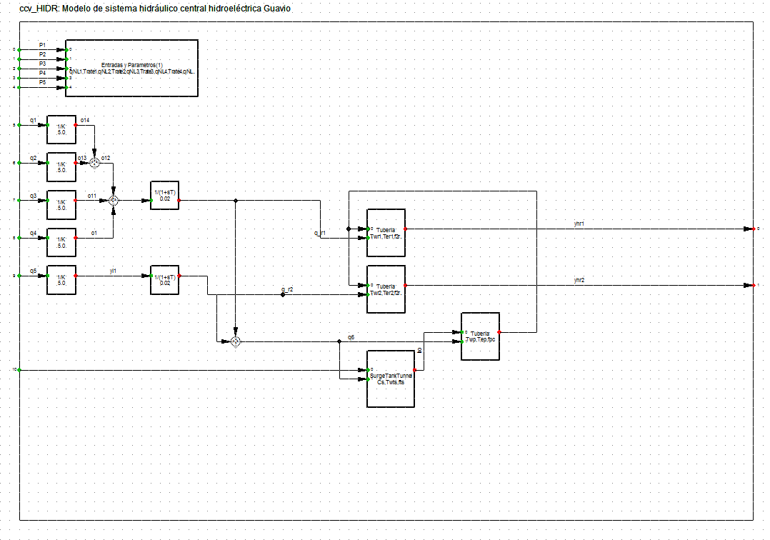
- Turbina-Penstock
- Regulador de velocidad

Unidad 2 Guavio
- AVR

- Limitador V/Hz
- Compensador de Corriente Reactiva

- OEL
- UEL

- PSS
- Sistema Hidráulico
- Turbina-Penstock
- Regulador de Velocidad

Unidad 3 Guavio
- AVR

- Limitador V/Hz
- Compensador de Corriente Reactiva
- OEL
- UEL

- PSS
- Sistema Hidráulico
- Turbina-Penstock

- Regulador de Velocidad

Unidad 4 Guavio
- AVR
- Limitador V/Hz

- Compensador de Corriente Reactiva

- OEL

- UEL

- PSS
- Sistema Hidráulico

- TURBINA-PENSTOCK

- Regulador de velocidad
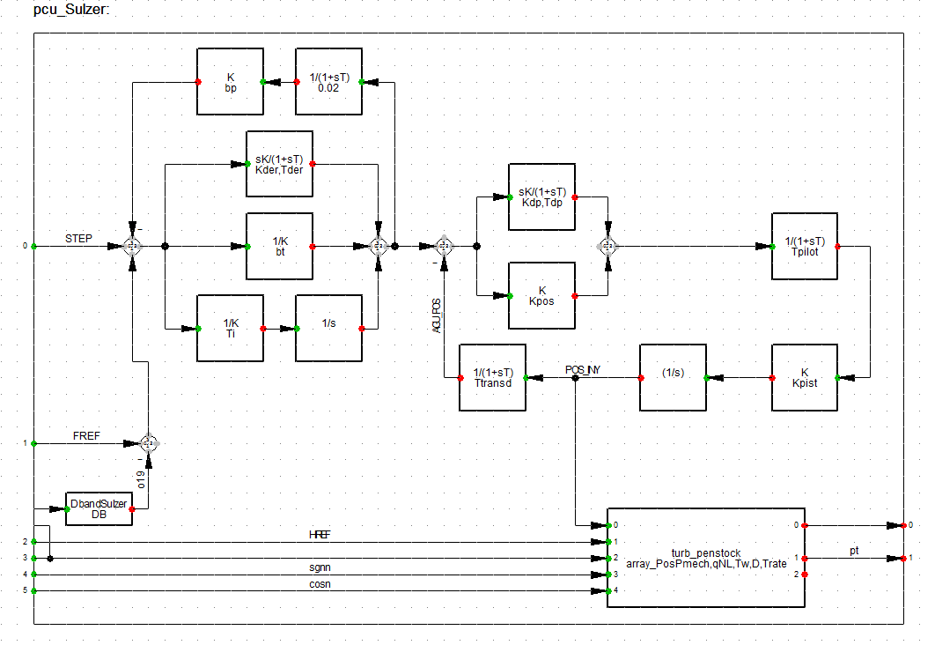

Unidad 5 Guavio

- AVR
- Limitador V/Hz

- Compensador de Corriente Reactiva

- OEL

- UEL

- PSS

- Sistema Hidráulico

- Turbina-Penstock
- REGULADOR DE VELOCIDAD

